Proiect – Tema 4
Proiectare si Programare Orientata Obiect

Student: Voiculescu Bogdan
Profesor coordonator: Ciurea Cristian-Eugen

Prezentarea Proiectului
Proiectul reprezinta o aplicatie desktop dezvoltata in Java, utilizand platforma JavaFX pentru interfata grafica. Scopul principal este simularea unui sistem de fisiere ierarhic, permitand utilizatorului sa gestioneze dinamic structura acestuia prin operatii de adaugare, stergere, redenumire si mutare a elementelor (fisiere si directoare).
Fundatia proiectului este un model de date robust, bazat pe principii PPOO (Proiectare si Programare Orientata Obiect), in special mostenirea si polimorfismul. Acesta utilizeaza o clasa abstracta de baza (ElementSistem) si clase derivate (Fisier, Director) pentru a gestiona diferentiat logica fiecarui tip de element.
Aplicatia asigura persistenta datelor. Intreaga ierarhie creata de utilizator este salvata intr-un fisier text (sistemFisiere.txt) la inchiderea aplicatiei si este citita si parcursa la pornire, reconstruind complet starea sistemului. Proiectul pune un accent deosebit pe validarea datelor, folosind exceptii customizate si dialoguri de eroare pentru a oferi un flux de utilizare logic si robust.

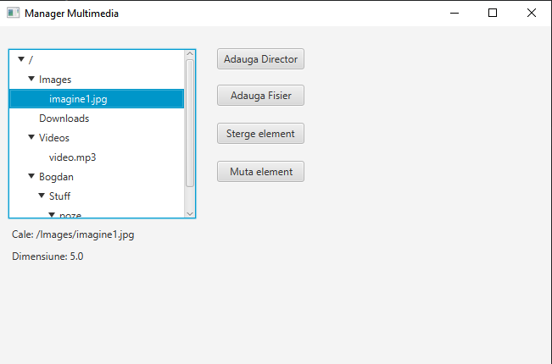

Functionalitati implementate
Aplicatia implementeaza un set complet de functionalitati CRUD (Create, Read, Update, Delete) pentru un sistem de fisiere simulat, respectand cerintele PPOO si de interfata grafica.
- Vizualizare Ierarhica - Intreaga structura a sistemului de fisiere (directoare, subdirectoare, fisiere) este afisata intr-un component TreeView JavaFX, care se actualizeaza automat dupa fiecare operatiune
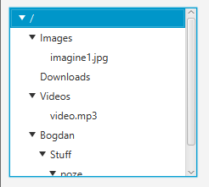
- Afisare detalii – La selectarea oricarui element din arbore, interfata afiseaza in timp real calea completa a elementului si dimensiunea acestuia.
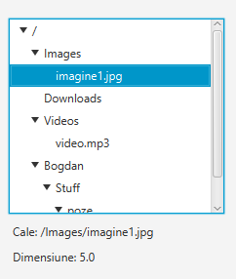
- Adaugare director – Permite adaugarea unui nou director. Utilizatorul trebuie sa selecteze un director parinte si sa introduca un nume intr-un dialog TextInputDialog. Logica valideaza daca numele este duplicat.

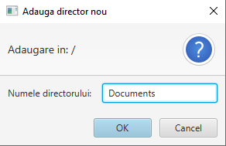
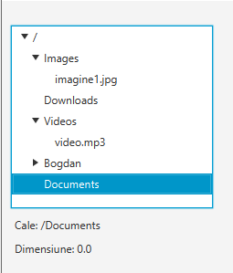
- Adaugare fisier – Afiseaza un dialog customizat (Dialog<RezultatDialogFisier>) care permite utilizatorului sa introduca un nume de baza, sa aleaga tipul fisierului dintr-un ChoiceBox si sa specifice o dimensiune. Logica valideaza datele numerice si previne duplicatele

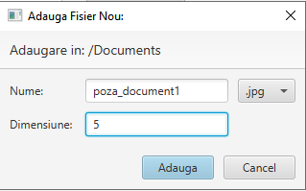
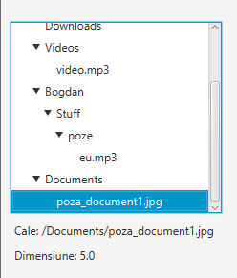
- Stergere element – Permite stergerea oricarui fisier sau director selectat. Operatiunea valideaza si previne stergerea directorului radacina. La stergere, se elimina doar referinta din modelul de date, nu directorul fizic

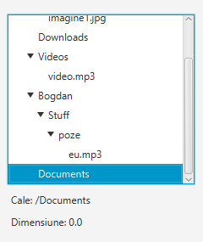
- Mutare element – Permite mutarea oricarui element (inclusiv subdirectoare intregi) intr-un alt director. Utilizatorul introduce calea noului parinte intr-un dialog. Logica valideaza existenta caii, se asigura ca destinatia este un director si previnte operatiunile ilogice

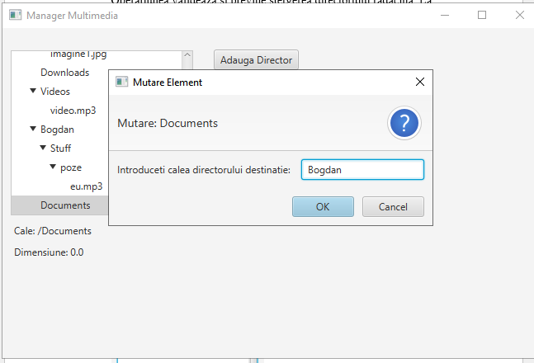
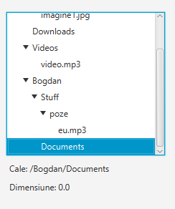
- Salvare la inchidere – Aplicatia suprascrie evenimentul de inchidere al ferestrei (stage.setOnCloseRequest). Inainte de inchidere, se apeleaza metoda manager.salveazaSistem(). Aceasta metoda foloseste BufferWriter si o functie recursiva pentru a parcurge intregul arbore de obiecte si a-l scrie intr-un fisier text (sistemFisiere.txt), folosind indentarea pentru a pastra ierarhia
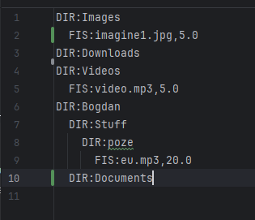
- Incarcare la pornire – La pornirea aplicatiei, ManagerMultimedia foloseste BufferedReader pentru a citi fisierul sistemFisiere.txt. Se foloseste un algoritm bazat pe o stiva (Stack) pentru a parsa indentarea si a reconstrui corect in memorie intregul arbore ierarhic de obiecte Director si Fisier
- Gestiunea exceptiilor – Toate actiunile utilizatorului sunt impachetate in blocuri try…catch pentru a gestiona erorile de validare
- Exceptii specifice – A fost definita o exceptie customizata, ExceptieElementDuplicat, care este aruncata (throw) atunci cand utilizatorul incearca sa creeze un element cu un nume care existea deja in directorul respectiv
- Exceptii Standard – Proiectul gestioneaza si exceptii standard, cum ar fi NumberFormatException la parsarea dimensiunii sau IOException, la citirea/scrierea fisierului de salvare
- Dialog Popup – Toate exceptiile prinse sunt prezentate utilizatorului intr-un mod prietenos, folosind dialoguri Alert (pop-up-uri de eroare), in loc sa lase aplicatia sa se blocheze.

Bibliografie
- https://openjfx.io/javadoc/25/javafx.fxml/javafx/fxml/doc-files/introduction_to_fxml.html
- https://www.geeksforgeeks.org/java/stack-class-in-java/
- https://www.w3schools.com/java/java_intro.asp
- https://docs.oracle.com/javase/8/javafx/api/javafx/scene/control/TreeView.html
- https://docs.oracle.com/javafx/2/api/javafx/scene/control/TreeItem.html

